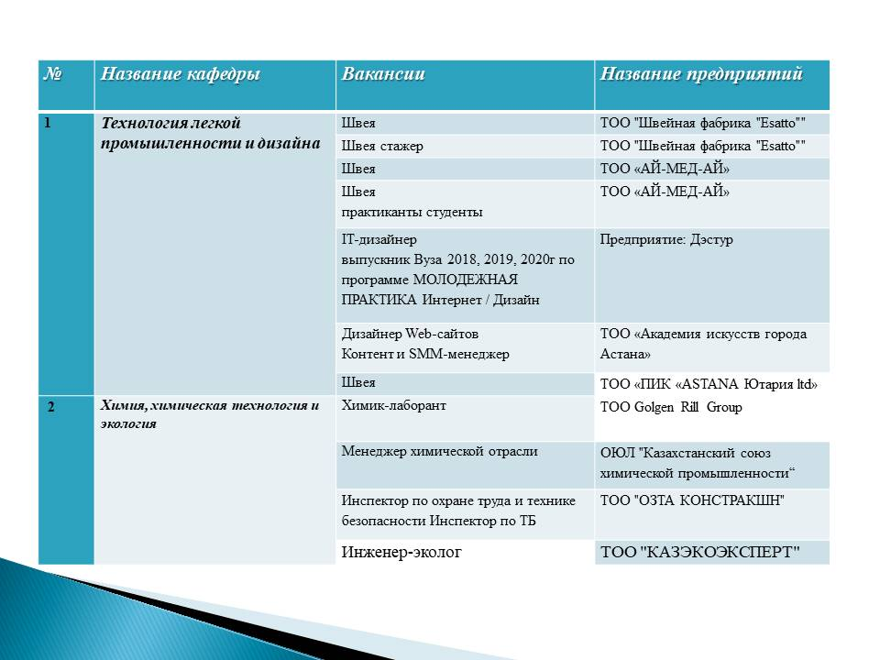

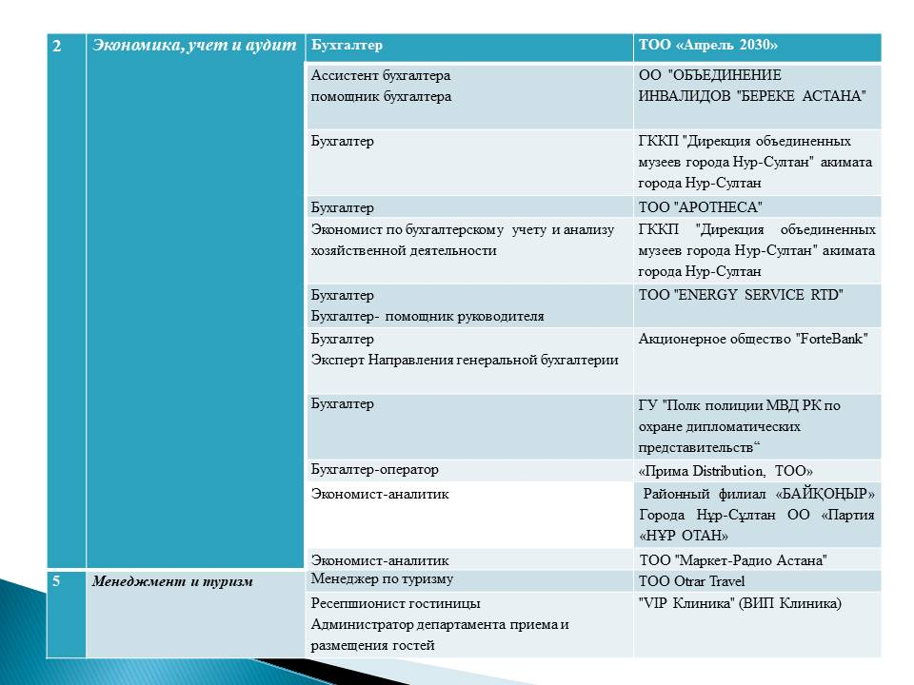

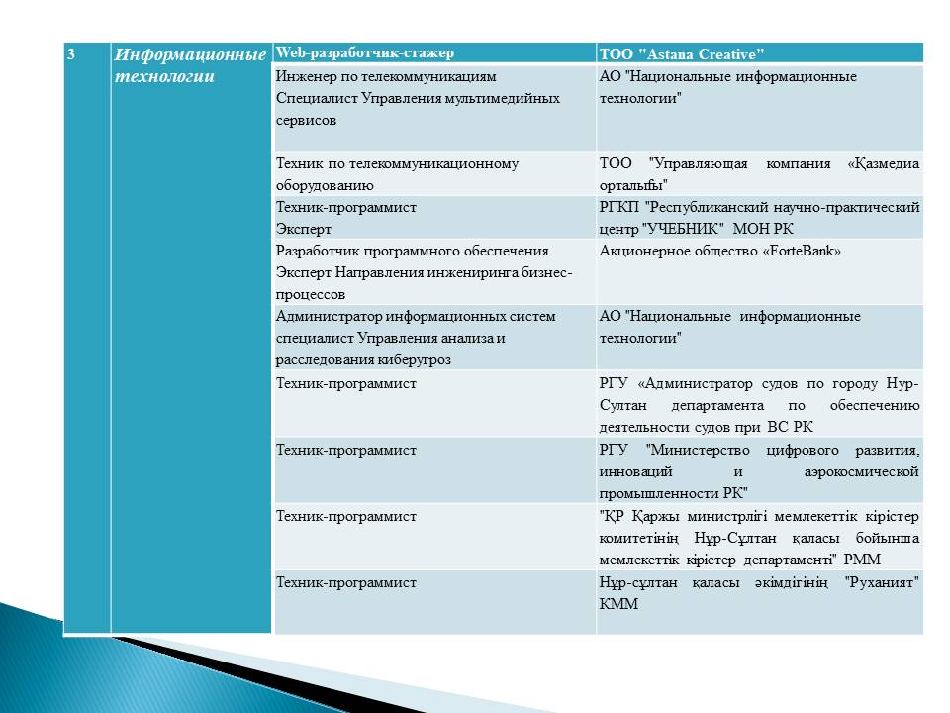

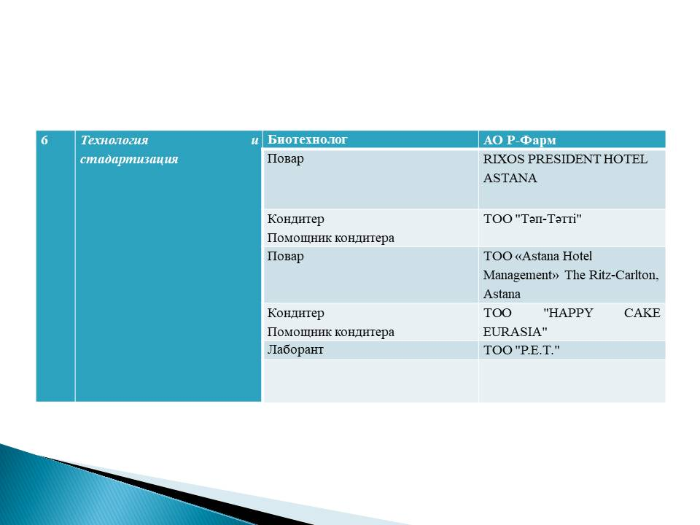
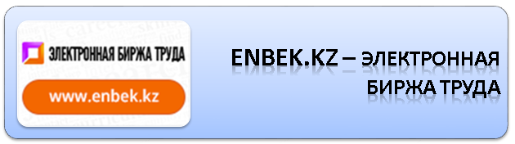
ЦЕНТР ЗАНЯТОСТИ НАСЕЛЕНИЯ АКИМАТА ГОРОДА НУР-СУЛТАН
Государственные центры занятости населения действуют на основе закона Республики Казахстан «О занятости населения».
Центры занятости созданы в 2011 году местными исполнительными органами в районах, в городах областного значения, в городах Алматы и Нур-Султан.
В Казахстане действуют 200 центров занятости населения.
Главная цель работы центров занятости – это оказание трудового посредничества гражданам и работодателям, реализация активных мер содействия занятости, организация социальной защиты от безработицы.
Центры занятости населения предоставляют услуги населению и работодателям. Все услуги предоставляются бесплатно.
В центрах занятости работает специально подготовленный персонал и используются единые стандарты работы.
НОВЫЙ ФОРМАТ ПРЕДОСТАВЛЕНИЯ УСЛУГ РАБОТОДАТЕЛЯМ
Индивидуальные консультации от персонального менеджера по всем интересующим вопросам
Многоканальный порядок регистрации вакансий от работодателей – в центре занятости и на Электронной бирже труда (Enbek.kz)
Доступ к самой крупной базе резюме
Профессиональный подбор персонала для работодателей по требуемым навыкам
Организация собеседований соискателей с работодателями, в том числе на базе центра занятости
Организация краткосрочных курсов обучения потенциальных работников по заявкам работодателей
Государственные субсидии при создании временных рабочих мест
НОВЫЕ ПОДХОДЫ К ВОПРОСУ ТРУДОУСТРОЙСТВА ГРАЖДАН
Адресный подход к каждому клиенту. Подготовка индивидуального плана трудоустройства
Доступ к самой крупной базе вакансий
Подбор вариантов вакансий. Содействие гражданам в поиске подходящей работы
Обмен резюме с центрами занятости в режиме «Online» через Электронную биржу труда
Предоставление технических ресурсов для самостоятельного поиска работы – доступ к Электронной бирже труда в зонах самообслуживания в центре занятости
Профессиональная ориентация по трудоустройству или обучению
Организация профессионального обучения
Прием документов для назначения социальной выплаты на случай потери работы и адресной социальной помощи
СПЕЦИАЛЬНЫЕ МЕРОПРИЯТИЯ ЦЕНТРОВ ЗАНЯТОСТИ
Ярмарки вакансий
Информирование работодателей и граждан о положении на рынке труда
Организация встреч учащихся с представителями различных профессий
Организация роуд-шоу для целевых групп работодателей с презентацией услуг, предоставляемых центром занятости
Психологическая поддержка безработных граждан

